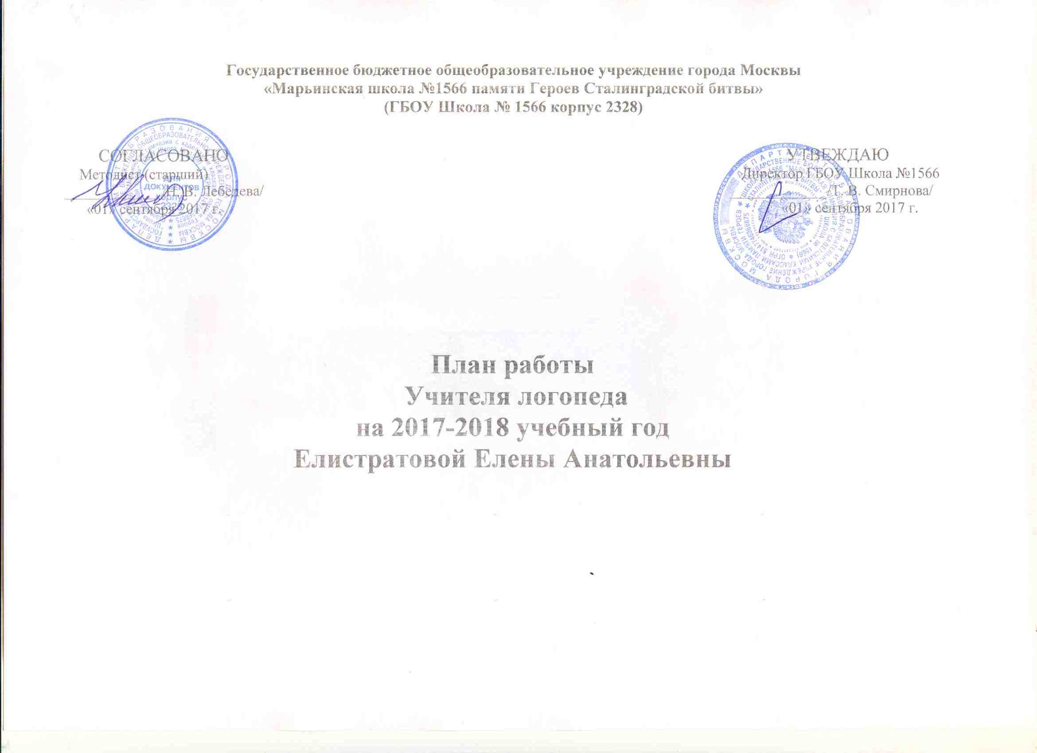
Перспективный план работы на 2017-2018 учебный год учителя-логопеда Елистратовой Е. А.

Дата | Профилактика и коррекция речевых нарушений | Работа с родителями | Работа с воспитателями, специалистами | Самообразование, накопление опыта работы | Праздники, досуги
сентябрь | Обследование речи детей старшего возраста; заполнение речевых карт; составление индивидуальных коррекционных программ развития и обучения ребёнка. | Выступления на родительских собраниях.  Консультирование по результатам обследования и системе коррекционной работы индивидуально. | Консультирование воспитателей по взаимодействию в работе. Совместная работа с медицинским персоналом по уточнению диагнозов и заключений.  Участие в ППК | Составление конспектов индивидуальных и подгрупповых ФОПП по развитию речи с учётом годовых задач.  Изучение научно-методической литературы. | Рекомендации и помощь в подборе материала и организации досуга «День знаний».
октябрь | Проведение комплексов артикуляционной гимнастики, развитие дыхательной и голосовой функций, развитие мелкой моторики рук. | Консультация родителей средней группы «Характеристика речевого развития детей 5-го года жизни». Индивидуальные консультации (по запросу) | Совместная работа с психологом  Участие в ППК |  | Рекомендации и помощь по подбору материала к празднику «Осень».
ноябрь | Индивидуальная и подгрупповая работа по исправлению неправильного звукопроизношения, по развитию фонематического слуха. | Консультации по итогам диагностики.  Индивидуальное консультирование родителей (по запросу).  Участие в ППК |  | Изготовление пособий для проведения логопедических игр.
декабрь | Проведение индивидуальных и подгрупповых занятий. |  | Участие в ППК |  | Помощь в новогоднем празднике  ( подбор и разучивание материала, участие в празднике).
январь | Диагностика речи.  Заполнение листов динамических наблюдений. | Консультирование родителей 1-й младшей группы: «Задержка речевого развития». | Участие в ППК |  | Помощь в организации зимних каникул.
февраль | Продолжение индивидуальной и подгрупповой работы по развитию артикуляционной моторики, мелкой моторики рук, развитию речи, ВПФ. | Индивидуальное консультирование родителей (по запросу) | Участие в педсовете.  Участие в ППК | Изучение научно-методической литературы. | Логопедический досуг для детей старшего возраста «День родного языка»
март | Продолжение работы по формированию правильного звукопроизношения, фонематического слуха (дифференциации звуков) | Индивидуальное консультирование родителей (по запросу) | Консультация для воспитателей и специалистов «Речь педагога»  Участие в ППК | Изготовление пособий для проведения логопедических занятий. Подготовка отчетной документации. | Участие в подготовке праздника « Женский день» (подбор и разучивание материала по теме).
апрель | Продолжение работы по профилактике и коррекции речевых нарушений. | Консультации по запросу.  Участие в ППК |  | Изучение научно-методической литературы. | Участие в подготовке к празднику «День победы».
май | Диагностика речи детей.  Заполнение листов динамических наблюдений. | Беседа по результатам работы по речевому развитию детей.  Участие в ППК |  |  | Участие в подготовке праздника «До свидания, детский сад.»

